ПРОФИЛАКТИКА ДЕМЕНЦИИ – основные рекомендации:
- Проявите заботу о своем питании. Мы – то, что мы едим!
- Старайтесь следить за своим весом, поддерживать себя в форме.
- Откажитесь от вредных привычек. Создайте свои собственные полезные привычки.
- Больше двигайтесь! Занимайтесь физкультурой.
- Проходите вовремя медицинские осмотры.
- Найдите новые увлечения и занятия.
- Проводите больше времени с семьей, друзьями, общайтесь с разными людьми.
- Избегайте стрессов и наслаждайтесь общением с природой.

Способы укрепления памяти
- Используйте техники запоминания, учите наизусть стихи.
- Попробуйте игры для развития интеллекта, чтобы улучшить вашу память (шахматы, шашки).
- Изучите что-то по-настоящему новое для Вас.
- Старайтесь больше читать.
- Будьте внимательны к деталям, если желаете улучшить память.
- Мыслите позитивно, формируйте сами свое хорошее настроение.
БУДТЕ ЗДОРОВЫ!!!!

Устраните факторы риска развития деменции:
ДЕПРЕССИЯ (ее устранение снижает ГИПЕРТОНИЯ (нормализация АД развития на 10%) позволит снизить риск заболевания на 5%
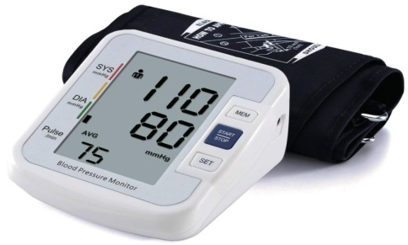

КУРЕНИЕ (некурящие люди СОЦИАЛЬНАЯ ИЗОЛЯЦИЯ (люди сталкиваются на 13,9% реже, которые ведут активный образ жизни редко
чем курильщики) страдают деменцией в пожилом возрасте)

